Утверждаю
И.о. министра природных ресурсов и экологии Чувашской Республики

_________________________ А.П.Яковлев
«08» сентября 2011 г.

ДОКУМЕНТАЦИЯ

об аукционе по продаже права на заключение
договора купли-продажи лесных насаждений
для обеспечения государственных нужд

г. Чебоксары

2011 г.

Документация об аукционе № 1
по продаже права на заключение договоров купли-продажи лесных насаждений для обеспечения государственных нужд

1. Организатор аукциона: Министерство природных ресурсов и экологии Чувашской Республики.
Адрес: 428032, г. Чебоксары, ул. Ленинградская, 33
Телефон: 8 (835 2) 62-69-22, факс: 8 (835 2) 62-73-83
2. Предмет аукциона: продажа права на заключение договоров купли-продажи лесных насаждений для обеспечения государственных нужд (далее - аукцион) согласно приложению № 1 к документации о проведении аукциона.
Лесные насаждения, погибшие в результате стихийных бедствий – лесных пожаров 2010 г., находятся на территории Чебоксарского лесничества на землях лесного фонда. Местоположение указанных лесонасаждений указано в приложении № 1 к документации о проведении аукциона.
3. Основание продажи: Статьи 79, 80 Лесного кодекса Российской Федерации, Закон Чувашской Республики «Об исключительных случаях заготовки древесины и деревьев хвойных пород на основании договоров купли-продажи лесных насаждений», Положение о Министерстве, утвержденное постановлением Кабинета Министров Чувашской Республики от 29 января 2007 г. № 11.
4. Собственник продаваемых лесных насаждений: Российская Федерация.
5. Дата и время проведения аукциона: 22 сентября 2011 г. в 9 часов 00 минут (время московское).
6. Место проведения аукциона: г. Чебоксары, ул. Ленинградская, д.33, 3-й этаж, актовый зал.
7. Дата начала срока подачи заявок на участие в аукционе: 12 сентября 2011 г.
8. Дата окончания срока подачи заявок на участие в аукционе: 21 сентября 2011 г.
9. Условия подачи заявок на участие в аукционе: Заявки на участие в аукционе № 1 по установленной форме (форма заявки – в приложении № 2 к документации об аукционе) подаются по адресу: г. Чебоксары, пос. Лесной, д. 9, кабинет 5 (при подаче заявки нарочным). Контактный телефон – (835 2) 41-49-02.
Заявитель самостоятельно выбирает способ подачи заявки. Министерство обеспечивает прием заявок, поступающих ему общедоступной почтовой связью, а также возможность подачи заявки нарочным. Заявитель при отправке заявки по почте принимает на себя риск доставки заявки на участие в аукционе по неправильному адресу или несвоевременной доставки и признания его заявки опоздавшей.
Заявка подается лицом, уполномоченным в установленном законом порядке совершать указанные действия. К заявке прилагаются:
1) выписка из единого государственного реестра юридических лиц - для юридического лица, выписка из единого государственного реестра индивидуальных предпринимателей - для индивидуального предпринимателя или нотариально удостоверенная копия соответствующей выписки;
2) документы, подтверждающие факт внесения задатка.
Заявки принимаются в письменной форме, присланные по факсу и по электронной почте не рассматриваются.
Организатор аукциона осуществляет прием заявок на участие в аукционе с 12 сентября 2011 г. в часы работы Министерства (с 8.00 по 17.00, обеденный перерыв с 11.30 до 12.30, время московское) в течение всего срока приема заявок на участие в аукционе.
10. Участники аукциона: к участию в аукционе допускаются юридические лица и индивидуальные предприниматели.
11. Начальная цена предмета аукциона (начальная цена заготавливаемой древесины): указана в Приложении № 1 к настоящей документации об аукционе.
12. Шаг аукциона: устанавливается в размере 5 % от начальной цены предмета аукциона.
13. Критерий выявления победителя: максимальный размер начальной цены заготавливаемой древесины.
14. Официальный сайт, на котором размещена настоящая документация об аукционе: minpriroda@cap.ru
15. Договоры купли-продажи лесных насаждений по результатам аукциона заключаются в течение десяти рабочих дней со дня подписания протокола о результатах аукциона.
16. Возможность самостоятельного ознакомления покупателя с качеством древесины лесных насаждений, выставляемых на аукцион: Для осмотра в натуре предлагаемых лесных участков обращаться в государственное учреждение «Чебоксарское лесничество» Министерства природных ресурсов и экологии Чувашской Республики расположенное по адресу: 428002, г. Чебоксары, ул. Лесхозная, 24. Директор ГУ «Чебоксарское лесничество» - Богданов Василий Николаевич тел. (835 2) 40-52-63
17. Сведения о задатке: Заявители вносят задаток в размере 100 % (без НДС) от начальной цены предмета аукциона (начальной цены заготавливаемой древесины) не позднее 21 сентября 2011 года.
Реквизиты счета для перечисления задатка
Банковские реквизиты Минприроды Чувашии
Получатель | Минфин Чувашии (Министерство природных ресурсов и экологии Чувашской Республики л/с 05262Ч00451)
ИНН / КПП | 2128039728 / 213001001
Банк получателя | ГРКЦ НБ Чувашской Республики Банка России г.Чебоксары
Счет | 40302810000004000011
БИК | 049706001
Назначение платежа | Задаток для участия в аукционе

Оплата задатка от имени заявителя иным лицом без письменного информирования организатора торгов в тот же день не допускается. В графе «назначение платежа» платежного поручения необходимо указать: «задаток за участие в аукционе «___» _____ 2011 года. Сумма задатка засчитывается в сумму купленной аукционной единицы или возвращается участнику, не сделавшему покупки.
Порядок уплаты и возвращения задатка определяются сторонами в Соглашении о задатке (Приложение № 3 к настоящей документации об аукционе).
Для заключения Соглашения о задатке заявитель обращается к Организатору аукциона с заявлением в свободной форме с указанием своих реквизитов, в том числе платежных реквизитов, на которые в установленных законом случаях задаток должен быть возвращен. При отсутствии в заявлении указанных реквизитов Соглашение о задатке не заключается. Заявление подается в общем порядке, предусмотренном для заявлений и обращений. Соглашение о задатке заключается Организатором аукциона с заявителем в течение 2 (двух) рабочих дней с момента обращения. Задаток может быть оплачен с момента заключения соглашения о задатке, но не ранее даты опубликования извещения о проведении аукциона, таким образом, чтобы уплаченные в качестве задатка денежные средства поступили на счет организатора аукциона до окончания срока приема заявок на участие в аукционе.
18. Проект договора купли-продажи лесных насаждений представлен в Приложении № 4 к настоящей документации об аукционе.
В случае, если аукцион признан несостоявшимся по причине, указанной в пункте 1 части 7 статьи 80 Лесного кодекса Российской Федерации, единственный участник аукциона не позднее чем через десять дней после дня проведения аукциона обязан заключить договор купли-продажи лесных насаждений, а организатор аукциона, не вправе отказаться от заключения с единственным участником аукциона соответствующего договора по начальной цене предмета аукциона (начальной цене заготавливаемой древесины).

ПРИЛОЖЕНИЕ № 1
к документации о проведении аукциона
Перечень лесных насаждений, выставляемых на аукцион по продаже права на заключение договора купли-продажи лесных насаждений
Общий объем подлежащей заготовке древесины: 8137 куб. метров, в том числе ликвидная - 5757 куб. метров.
Начальная цена заготавливаемой древесины: 28374,12 руб.

Номер  лесного  квартала | Номер  лесо-секи (делян-ки) | Номера выделов | Площадь  лесосеки (делян-ки)  лесо-такса-  цион-ного  выдела, га | Хозяй-ство  (хвой-ное,  твердо-лис-  ствен-ное,  мягко-листв.) | Состав | Вырубаемый объем древесины, плотных куб.м.
 |  |  |  |  |  | деловая |  |  |  | дрова | хво-рост  и  сучья | всего | в т.ч.  ли-квид
 |  |  |  |  |  | крупная | средняя | мелкая | всего
1 | 2 | 2 | 3 | 4 | 5 | 6 | 7 | 8 | 9 | 10 | 11 | 12 | 13
Чебоксарское лесничество
Очистка леса от захламленности (выборочная)
Сосновское участковое лесничество
1а | 1 | 2 | 2,9 | хвойное | 9С1Б | 0 | 0 | 0 | 0 | 94 | 45 | 139 | 94
1а | 1 | 8 | 4,9 | хвойное | 9С1Б | 0 | 0 | 0 | 0 | 87 | 60 | 147 | 87
1а | 1 | итого | 7,8 |  |  | 0 | 0 | 0 | 0 | 181 | 105 | 286 | 181
1а | 2 | 4 | 12,5 | хвойное | 7С3Б | 0 | 0 | 0 | 0 | 282 | 180 | 462 | 282
1а | 2 | 18 | 14,3 | хвойное | 7С3Б | 0 | 0 | 0 | 0 | 263 | 180 | 443 | 263
1а | 2 | итого | 26,8 |  |  | 0 | 0 | 0 | 0 | 545 | 360 | 905 | 545
1а | 3 | 5 | 9,9 | хвойное | 8С2Б | 0 | 0 | 0 | 0 | 240 | 215 | 455 | 240
Всего по очистке захламленности |  |  | 44,5 |  |  | 0 | 0 | 0 | 0 | 966 | 680 | 1646 | 966
в том числе по хозяйствам:
Хвойные |  |  | 44,5 |  |  | 0 | 0 | 0 | 0 | 966 | 680 | 1646 | 966
Твердолиственные
Мягколиственные
Сплошная санитарная рубка
Сосновское участковое лесничество
4 | 1 | 6 | 2,8 | хвойное | 10С | 0 | 0 | 0 | 0 | 360 | 280 | 640 | 360
4 | 1 | 7 | 1,8 | хвойное | 10С | 0 | 0 | 0 | 0 | 230 | 180 | 410 | 230
4 | 1 | итого | 4,6 |  |  | 0 | 0 | 0 | 0 | 590 | 460 | 1050 | 590
5 | 2 | 19 | 1,4 | хвойное | 10С | 0 | 0 | 0 | 0 | 60 | 380 | 440 | 60
8 | 2 | 1 | 5,7 | хвойное | 10С | 0 | 0 | 0 | 0 | 1140 | 160 | 1300 | 1140
12 |  | 11 | 9,8 | хвойное | 7С3Б | 0 | 0 | 0 | 0 | 672 | 700 | 1372 | 672
Всего по сплошным санитарным рубкам |  |  | 21,5 |  |  | 0 | 0 | 0 | 0 | 2462 | 1700 | 4162 | 2462
в том числе по хозяйствам:
Хвойные |  |  | 21,5 | 0 | 0 | 0 | 0 | 0 | 0 | 2462 | 1700 | 4162 | 2462
Твердолиственные
Мягколиственные
Пихтулинское участковое лесничество
3 | 4 | 30 | 4,0 | хвойное | 6С4Б | 0 | 0 | 0 | 0 | 840 | 0 | 840 | 840
4 | 5 | 9 | 2,6 | хвойное | 5С4С1Б | 0 | 0 | 0 | 0 | 546 | 0 | 546 | 546
4 | 8 | 18 | 4,1 | хвойное | 8С2Б | 0 | 0 | 0 | 0 | 943 | 0 | 943 | 943
Всего по сплошным санитарным рубкам |  |  | 10,7 |  |  | 0 | 0 | 0 | 0 | 2329 | 0 | 2329 | 2329

1 | 2 | 2 | 3 | 4 | 5 | 6 | 7 | 8 | 9 | 10 | 11 | 12 | 13
в том числе по хозяйствам:
Хвойные |  |  | 10,7 |  |  | 0 | 0 | 0 | 0 | 2329 | 0 | 2329 | 2329
Твердолиственные
Мягколиственные
ВСЕГО ПО ЛЕСНИЧЕСТВУ |  |  | 76,7 |  |  | 0 | 0 | 0 | 0 | 5757 | 2380 | 8137 | 5757
в том числе по хозяйствам:
Хвойные |  |  | 76,7 |  |  | 0 | 0 | 0 | 0 | 5757 | 2380 | 8137 | 5757
Твердолиственные
Мягколиственные
из всего по лесничеству:
Очистка леса от захламленности |  |  | 44,5 |  |  | 0 | 0 | 0 | 0 | 966 | 680 | 1646 | 966
в том числе по хозяйствам:
Хвойные |  |  | 44,5 |  |  | 0 | 0 | 0 | 0 | 966 | 680 | 1646 | 966
Твердолиственные
Мягколиственные
Сплошным санитарные рубки |  |  | 32,2 |  |  | 0 | 0 | 0 | 0 | 4791 | 1700 | 6491 | 4791
в том числе по хозяйствам:
Хвойные |  |  | 32,2 |  |  | 0 | 0 | 0 | 0 | 4791 | 1700 | 6491 | 4791
Твердолиственные

ПРИЛОЖЕНИЕ № 2
к документации о проведении аукциона

ФОРМА ЗАЯВКИ НА УЧАСТИЕ В АУКЦИОНЕ
Составляется в двух экземплярах

Министерство природных ресурсов и экологии Чувашской Республики Организатору аукциона по продаже
права на заключение договора
купли-продажи лесных насаждений
Заявка
на участие в аукционе по продаже права на заключение договора купли-продажи лесных насаждений для обеспечения государственных нужд
(заполняется претендентом (его полномоченым представителем)

Прошу принять заявку на участие в аукционе № __ по продаже права на заключение договора купли-продажи лесных насаждений, проводимого Министерством природных ресурсов и экологии Чувашкой Республики – «Организатором аукциона» «___» ___________ 201__ г. по аукционной единице расположенной в Чебоксарском лесничестве.
Претендент — юридическое лицо |  | Индивидуальный предприниматель

Ф. И. О. претендента или его полное
и сокращенное наименование и его организационно-правовая форма
(для индивидуальных предпринимателей)
Документ о государственной регистрации в качестве индивидуального предпринимателя
серия |  |  | № |  | , дата регистрации « |  |  |  | » |  |  |  | г.
Орган, осуществивший регистрацию
Место выдачи |  | ИНН
Место жительства/Место нахождения претендента:
__________________________________________________________________________________
Банковские реквизиты претендента для возврата денежных средств: расчетный (лицевой)
счет №
в | ИНН
Представитель претендента
 |  |  | (Ф.И.О. представителя)
Действует на основании доверенности от « |  |  |  |  | » |  |  |  | г. №
(для юридических лиц)
Документ о государственной регистрации в качестве юридического лица ___________________
серия |  |  |  | № |  |  |  | , дата регистрации « |  |  |  | » |  |  |  |  |  | г.
Орган, осуществивший регистрацию
Место выдачи |  |  | ИНН
Место нахождения претендента:
Телефон |  |  |  |  |  | Факс |  |  |  |  |  |  | Индекс
Банковские реквизиты претендента для возврата денежных средств: расчетный (лицевой)
счет №
в
корр. счет № |  |  |  |  | БИК |  |  |  |  | ИНН
Представитель претендента
 |  |  |  | (Ф.И.О. представителя или наименование организации)
Действует на основании доверенности от « |  |  |  |  |  |  |  | » |  |  |  |  |  | г. №

_______________ (заявителем) полностью оплачен задаток на участие в аукционе № 1 в соответствии с Соглашением о задатке от _____________________ № _______________. _____________ (заявитель) ознакомлен с документацией об аукционе № 1 по продаже права на заключение договора купли-продажи лесных насаждений и полностью согласен с ее условиями.
В случае признания __________ (заявителя) победителем аукциона, __________ (заявитель) обязуется в течение 10 (десяти) рабочих дней со дня подписания протокола о результатах аукциона подписать договор купли-продажи лесных насаждений.
__________ (заявитель) согласен с тем, что в случае признания __________ (заявителя) победителем аукциона по продаже права на заключение договора купли-продажи лесных насаждений и отказа __________ (заявитель) от подписания договора купли-продажи лесных насаждений, внесенный задаток возврату не подлежит.
Подтверждаю, что в отношении организации не проводятся процедуры ликвидации либо банкротства. Гарантирую достоверность представленных сведений.
Для индивидуальных предпринимателей:
Подтверждаю, что я не нахожусь в стадии прекращения деятельности в качестве индивидуального предпринимателя. Гарантирую достоверность представленных сведений.
К заявке прилагаются документы:
а) выписку из Единого государственного реестра юридических лиц или её нотариально заверенную копию (для юридических лиц);
б) выписку из Единого государственного реестра индивидуальных предпринимателей или её нотариально заверенную копию (для индивидуальных предпринимателей);
в) документ, подтверждающий полномочия лица на осуществление действий от имени заявителя (при необходимости);
г) платежный документ, подтверждающий факт внесения задатка: платежное поручение с отметкой кредитного учреждения об исполнении и выписку (выписки) с банковских счетов заявителя, подтверждающие факт перечисления суммы задатка на счет организатора аукциона, указанные в извещении, а также факт списания указанной суммы со счета заявителя в полном объеме (для индивидуальных предпринимателей и юридических лиц);
е) соглашение о задатке;
ж) опись представленных документов.
Заявка составлена в двух экземплярах, один из которых остается у Организатора аукциона, другой - у Претендента.
Подпись претендента (его полномочного представителя) ____________ |  |  |  |  |  |  |  | /__________________/
Дата « |  | » |  | 20 |  | г. | (расшифровка подписи)
М. П.
Заявка принята Организатором аукциона (его полномочным представителем)
« |  | » |  | 20 |  | г. в |  |  | ч. |  | мин. за № _______
Подпись уполномоченного лица, принявшего заявку
(должность и расшифровка подписи)

ПРИЛОЖЕНИЕ № 3
к документации о проведении аукциона

ФОРМА СОГЛАШЕНИЯ О ЗАДАТКЕ
Соглашение о задатке № _________

г. Чебоксары «_____» ________2011 года

Министерство природных ресурсов и экологии Чувашской Республики в лице заместителя министра Яковлева Анатолия Петровича, действующего на основании Положения, приказа от __ сентября 2011 г. № ___«О предоставлении права подписи», именуемое в дальнейшем «Организатор», с одной стороны, и_____________________________________ _______________________________________________________________________________,
в лице ___________________________________, действующего на основании ________________________, именуемое в дальнейшем «Претендент», с другой стороны, вместе именуемые также «Стороны», заключили настоящие соглашение о нижеследующем:

1. Предмет соглашения
1.1. В соответствии с извещением о проведении аукциона № 1 по продаже права на заключение договоров купли-продажи лесных насаждений, расположенных на территории Чебоксарского лесничества Министерство природных ресурсов и экологии Чувашской Республики, Претендент вносит, а Организатор принимает задаток на участие в аукционе.
1.2. В соответствии с настоящим Соглашением Претендент вносит следующий задаток в сумме ________ руб.

2. Порядок расчетов
2.1. Претендент перечисляет на расчетный счет Организатора всю сумму задатка, указанную в пункте 1.2. настоящего Соглашения, и одновременно с подачей заявки и пакета документов для участия в аукционе представляет копию платежного документа с отметкой банка о его исполнении.
2.2. Претендент в платежном документе в графе «назначение платежа» указывает: ____________________.оплата задатка по Соглашению от ____________ № _______.

3. Права и обязанности сторон
3.1. Претендент перечисляет, а Организатор принимает задаток на участие в аукционе согласно условиям настоящего Соглашения.
3.2. Организатор возвращает задаток на расчетный счет Претендента (Заявителя), указанный в Соглашении, в случаях и в сроки, предусмотренные Лесным кодексом Российской Федерации и Гражданским кодексом Российской Федерации.
3.3. Основанием для возврата задатка является решение Организатора. Для осуществления возврата задатка от Претендента каких-либо специальных обращений не требуется. Задаток не может быть истребован Участником к возврату до истечения сроков, установленных законодательством.
3.4. В случае объявления Участника победителем аукциона, сумма внесенного им задатка засчитывается в счет платы по договору купли-продажи лесных насаждений.
3.5. Организатор не возвращает задаток в случае уклонения или отказа Участника от подписания протокола о результатах аукциона, заключения договора купли-продажи лесных насаждений, уклонения от оплаты цены предмета аукциона.
3.6. Организатор не возвращает задаток в случае отказа Претендента от участия в аукционе по истечении установленного срока для отзыва заявок.
3.7. На денежные средства, перечисленные Претендентом на расчетный счет Организатора в счет задатка, проценты не начисляются.

4. Срок действия соглашения
4.1. Настоящие соглашение вступает в силу со дня его подписания и действует бессрочно.
4.2. Соглашение о задатке прекращается при возврате суммы задатка Претенденту (Участнику), а в случае признания Претендента (Участника) лицом, выигравшим торги – при заключении договора купли-продажи лесных насаждений.

5. Разрешение споров
5.1. Споры и разногласия, которые могут возникнуть при исполнении условий настоящего Соглашения или в связи с ним, Стороны будут стремиться решать путем переговоров.
При не достижении соглашения спорные вопросы разрешаются в судебном порядке в соответствии с действующим законодательством Российской Федерации.
5.2. Во всем остальном, что не предусмотрено настоящим Соглашением, взаимоотношения Сторон регулируются действующим законодательством Российской Федерации.

6. Заключительные положения
6.1. Настоящее Соглашение составлено в двух подлинных экземплярах, по одному экземпляру для каждой из Сторон. Оба экземпляра идентичны и имеют равную юридическую силу.
6.2. Все изменения и дополнения к настоящему Соглашению действительны, если они совершены в письменной форме и подписаны уполномоченными представителями Сторон.

7. Адреса, банковские реквизиты и подписи Сторон
организатор:  Продавец  Министерство природных ресурсов и экологии Чувашской Республики  Юридический адрес: 428032, Чувашская Республика, г. Чебоксары, ул. Ленинградская, 33  Почтовый адрес: 428032, Чувашская Республика,  г. Чебоксары, ул. Ленинградская, 33  тел. (8352) 62-69-22, факс . (8352) 62-73-83  Банковские реквизиты:  ИНН 2128039728 КПП 213001001  лицевой счёт 03152000100 в УФК  по Чувашской Республике  р/с 40201810300000100004 в ГРКЦ НБ Чувашской Республики Банка России г. Чебоксары  БИК 049706001  ОКПО 54080952 ОКВЭД 75.11.21  ____________________________А.П.Яковлев  «_____»_______________________ 2011 г.  м.п. | претендент:  ОГРН:  ИНН/КПП  Банковские реквизиты:  Р/С  в  БИК  Тел. Факс  ____________________/___________/  мп

ПРИЛОЖЕНИЕ № 4
к документации о проведении аукциона

Проект Договора №
купли-продажи лесных насаждений

г. Чебоксары |  | " " 2011 г.
^{(место заключения договора)} |  | ^{(дата заключения договора)}

Министерство природных ресурсов и экологии Чувашской Республики в лице министра природных ресурсов и экологии Чувашской Республики Исаева Ивана Васильевича действующего на основании Положения, именуемый в дальнейшем «Продавец», с одной стороны, и ____________________________________________________
____

(полное наименование организации или фамилия, имя, отчество гражданина, в том числе индивидуального предпринимателя)
в лице ____,

(фамилия, имя, отчество гражданина или лица, действующего от имени организации, индивидуального предпринимателя, по доверенности)
действующего на основании ,
(документ, удостоверяющий личность, представительство)
именуемый в дальнейшем «Покупатель», с другой стороны, заключили настоящий договор о нижеследующем:

I. Предмет Договора

1. По настоящему Договору Продавец, действующий в соответствии со статьями 79, 80 Лесного кодекса Российской Федерации, на основании Протокола аукциона № ___ от «__» 2011 года продает, а Покупатель покупает лесные насаждения для заготовки древесины, местоположение которых указано в пункте 2 настоящего Договора и в Приложении № 1 к настоящему Договору.
2. Лесные насаждения, занимающие площадь 76,7 га, располагаются на территории Чебоксарского лесничества Министерства природных ресурсов и экологии Чувашской Республики. Местоположение, характеристики лесных насаждений и установленный объем заготовки древесины с характеристикой его структуры по породам и крупности приводится в Приложении № 1.
3. Передача лесных насаждений по настоящему Договору осуществляется по акту передачи лесных насаждений после оплаты стоимости лесных насаждений по форме приложения № 2 к Договору.
4. Схема расположения лесных насаждений приводится в приложении № 3.
5. Риск случайной гибели или случайного повреждения лесных насаждений переходит к покупателю с момента подписания акта передачи лесных насаждений.

II. Объем подлежащей заготовке древесины

6. Покупатель осуществляет заготовку древесины в следующем объёме:
8137,0 кбм, в том числе ликвидная древесина – 5757,0 кбм._______________
7. Установленный объём заготовки древесины с характеристикой его структуры по породам и категориям крупности приводится в приложении № 1 к настоящему Договору.

- Условия заготовки древесины

8. Представителем Продавца по выполнению условий настоящего Договора является государственным учреждением «Чебоксарское лесничество» Министерства природных ресурсов и экологии Чувашской Республики.
9. Способ рубки в соответствии с указанным в приложении № 1 к Договору купли- продажи.
10. Рубке не подлежат не назначенные в рубку деревья и деревья за пределами лесосек.
11. Разработку лесных участков произвести по согласованным с директором ГУ «Чебоксарское лесничество» технологическим картам.
12. Временные склады при заготовке древесины располагаются согласно технологическим картам вдоль лесовозных дорог и на погрузочных площадках.
13. Вывозка древесины осуществляется Покупателем одновременно с заготовкой древесины не позднее срока действия настоящего Договора.
14. Очистку лесосеки от порубочных остатков производить одновременно с заготовкой древесины с соблюдением п.16 Правил пожарной безопасности в лесах следующими способами: сбор в валы или мелкие кучи и сжигание в не пожароопасный период. Очистка лесосеки должна быть произведена до окончания срока действия настоящего Договора. В случае, если работы выполняются в пожароопасный период, очистка лесосеки осуществляется только путём сбора остатков в мелкие кучи, сжигание должно производиться только в не пожароопасный период
15. Обеспечить сохранение подроста при его наличии.

IV. Размер и условия внесения платы

16. Плата за лесные насаждения по настоящему Договору составляет
_____________________________________________________________________ рублей.
17. Плату за лесные насаждения в размере 100 % от стоимости древесины Покупатель вносит в течение 5 дней с момента заключения Договора.
18. Покупатель производит заготовку древесины по настоящему Договору только после оплаты стоимости лесных насаждений.

V. Права и обязанности Сторон

19. Продавец имеет право:
а) при уклонении Покупателя от приёмки лесного участка после рубок, после окончания действия настоящего Договора, в одностороннем порядке в бесснежный период провести осмотр с письменным извещением Покупателя о дате и времени его проведения не позднее, чем за десять дней; при этом акт приемки санитарной рубки (приложение № 4 к Договору), составленный представителем Продавца - ГУ «Чебоксарское лесничество», высылается Покупателю и является обязательным для него;
б) вносить предложения о прекращении настоящего Договора купли-продажи или по пересмотру условий настоящего Договора купли-продажи в случае нарушения Покупателем утвержденных в соответствии с лесным законодательством правил заготовки древесины, правил пожарной и санитарной безопасности в лесах;
в) отказаться в одностороннем порядке от исполнения настоящего Договора в случае невыполнения или не надлежащего исполнения Покупателем обязательств, предусмотренных Договором.
г) прекратить действие настоящего договора в случае невнесения Покупателем платежей за лесные насаждения;
д) пользоваться другими правами, если их реализация не противоречит требованиям лесного законодательства и условиям настоящего Договора.
20. Продавец обязан:
а) передать Покупателю лесные насаждения в объеме, установленном настоящим Договором по акту передачи лесных насаждений;
б) обозначить на местности с помощью лесохозяйственных знаков и на картах (схемах) лесов местоположение продаваемых лесных насаждений, обозначение на местности продаваемых лесных насаждений осуществляет ГУ «Чебоксарское лесничество»;
в) согласовать в трехдневный срок со дня передачи лесных насаждений или дать обоснованный отказ в согласовании Покупателю технологической карты разработки лесосеки, а также передать относящиеся к продаваемым лесным насаждениям иные документы, предусмотренные лесным законодательством и настоящим Договором;
г) в бесснежный период произвести осмотр мест рубки в течение 10 дней после окончания работ на лесосеке и (или) в случае окончания срока действия настоящего Договора;
д) в случае окончания работ на лесосеке и (или) срока действия настоящего Договора в зимний период оформление акта приемки санитарной рубки производится с наступлением бесснежного периода, о чем между Сторонами заключается дополнительное соглашение к настоящему Договору, являющееся его неотъемлемой частью;
е) не менее чем за десять дней известить в письменной форме Покупателя о предстоящей проверке соблюдения Покупателем лесного законодательства – Правил заготовки древесины, Правил ухода за лесами, Правил санитарной безопасности в лесах, Правил пожарной безопасности в лесах и др., а также условий настоящего Договором.
21. Покупатель имеет право:
а) приступить к рубке лесных насаждений только после поступления платы за лесные насаждения на счёт Продавца, а также разработки и согласования с ГУ «Чебоксарское лесничество» технологической карты на разработку лесосеки, подписания Акта передачи лесных насаждений, ознакомления с требованиями лесного законодательства – Правил заготовки древесины, Правил ухода за лесами, Правил санитарной безопасности в лесах, Правил пожарной безопасности в лесах;
в) осуществлять заготовку древесины в объемах и сроки, которые установлены настоящим Договором;
г) осуществлять строительство складов и других временных строений и сооружений, необходимых для заготовки древесины;
д) пользоваться другими правами, если их реализация не противоречит требованиям лесного законодательства и условиям настоящего Договора.
22. Покупатель обязан:
а) принять лесные насаждения в объеме, установленном настоящим Договором по акту передачи лесных насаждений;
б) до начала разработки лесосеки составить и согласовать с представителем Продавца -ГУ «Чебоксарское лесничество» технологическую карту разработки лесосеки;
в) соблюдать условия Договора и установленную технологию разработки лесосеки;
г) организовать учет заготавливаемой и вывозимой с лесосеки древесины с ежедекадным письменным уведомлением представителя Продавца о количестве вывозимой в предстоящей декаде древесины;
д) проводить лесовосстановительные мероприятия за свой счет, если при осуществлении заготовки древесины Покупателем в нарушение условий настоящего Договора уничтожен подрост или древесно-кустарниковая растительность, не подлежащая рубке;
е) передать представителю Продавца по акту приемки санитарной рубки (по форме приложения № 4 к договору купли-продажи лесных насаждений) разработанную лесосеку не позднее десяти дней после окончания на ней работ и (или) после окончания срока действия настоящего Договора в соответствии с условиями настоящего Договора с предварительным письменным уведомлением представителя Продавца о дате и времени передачи с предоставлением транспортного средства в случае необходимости;
ж) осуществить снос лесных складов, других строений и сооружений после окончания заготовки древесины, а также произвести рекультивацию земель, на которых располагались указанные строения и сооружения, привести в состояние, пригодное для использования по назначению, дорог, имевшихся на день передачи проданных по Договору лесных насаждений - в течение 10 дней со дня завершения работ на лесосеке;
з) согласовывать с ГУ «Чебоксарское лесничество» места размещения лесных дорог, лесных складов, других строений и сооружений, необходимых для заготовки древесины;
и) соблюдать правила пожарной и санитарной безопасности в лесах Российской Федерации;
к) содержать средства пожаротушения в период пожароопасного сезона в готовности, обеспечивающей возможность их немедленного использования;
л) провести с работниками инструктаж о соблюдении правил пожарной безопасности в лесах, а также о способах тушения лесных пожаров;
м) немедленно принимать меры к ликвидации лесных пожаров, возникших в местах заготовки древесины, тушить лесные пожары, возникшие по вине Покупателя;
н) направлять работников, транспорт и другие средства на тушение лесных пожаров в порядке, установленном законодательством Российской Федерации;
о) выполнять в установленные сроки Предписания представителя Продавца, иных уполномоченных органов;
п) соблюдать технические, санитарные, противопожарные и другие требования, установленные законодательством Российской Федерации;
р) выполнять лесохозяйственный регламент в части охраны, защиты и воспроизводства лесов;
с) предоставлять в подведомственное Продавцу государственное учреждение лесного хозяйства «Чебоксарское лесничество» ежемесячные отчёты о заготовке древесины установленной формы не позднее десятого числа, следующего за отчётным месяцем;

т) полностью освоить установленный настоящим Договором объем заготовки древесины;
у) выполнять другие обязанности, предусмотренные гражданским и лесным законодательствами.

VI. Ответственность сторон

23. В случае просрочки платежа за лесные насаждения Покупатель уплачивает Продавцу пени в размере 0,1% от стоимости договора за каждый день просрочки.
24. За неисполнение или ненадлежащее исполнение настоящего Договора Стороны несут ответственность в соответствии с законодательством Российской Федерации и настоящим Договором. Ответственность за неисполнение обязательств, возложенных на Продавца в соответствии с п.18 Договора, несет представитель Продавца – директор ГУ «Чебоксарское лесничество»
25. Невыполнение лесохозяйственного регламента является основанием для досрочного расторжения договора купли-продажи лесных насаждений.
26. В случае нарушения Покупателем лесного законодательства, Покупатель возмещает вред, причиненный лесам в соответствии с таксами за исчисление размера ущерба и методикой исчисления размера вреда, которые утверждены в установленном порядке.
27. Возмещение ущерба не освобождает Покупателя от устранения перечисленных в этих подпунктах нарушений в срок, установленный представителем Продавца. При невыполнении этих требований в установленный срок размер ущерба взимаются повторно вплоть до полного устранения нарушений.
28. Возмещение ущерба, не освобождает Покупателя от административной и других видов ответственности, установленных законодательством Российской Федерации.
29. Ответственность за соблюдение требований охраны труда несет Покупатель.
30. В случае не освоения или не полного освоения Покупателем установленного настоящим Договором объема заготовки древесины, плата по настоящему Договору Покупателю не возвращается.
31. О возникновении обстоятельств непреодолимой силы, препятствующих исполнению обязательств по настоящему Договору одной из Сторон, она обязана оповестить другую Сторону не позднее, чем в течение 10 дней с момента возникновения таких обстоятельств, при этом срок выполнения обязательств по настоящему Договору переносится соразмерно времени, в течение которого действовали такие обстоятельства.
32. Все споры и разногласия, которые могут возникнуть между Сторонами по вопросам, не нашедшим своего разрешения в тексте настоящего Договора, разрешаются путем переговоров. При не урегулировании в процессе переговоров спорных вопросов споры разрешаются в судебном порядке в Арбитражном суде Чувашской Республики.

VII. Порядок изменения и расторжения Договора

33. Все изменения к настоящему Договору оформляются в письменной форме и подписываются сторонами.
34. По требованию одной из сторон настоящий Договор может быть изменен или расторгнут по решению суда на основаниях и в порядке, которые установлены лесным и гражданским законодательством.
35. По требованию Продавца настоящий Договор расторгается в одностороннем порядке в случае существенного нарушения Покупателем своих обязательств по настоящему договору. Такими существенными нарушениями признаются:
- неоднократное нарушение правил заготовки древесины и иных действующих нормативных - правовых актов в области лесных отношений;
- совершение Покупателем (его должностными лицами) правонарушения в сфере природопользования, предусмотренного уголовным законодательством Российской Федерации.

VIII. Срок действия Договора

36. Срок действия настоящего Договора устанавливается с момента его подписания по 31 декабря 2011 г.

IX. Прочие условия Договора

37. Настоящий Договор составлен в двух экземплярах, по одному для каждой из сторон. 38. Во всем остальном, что не предусмотрено настоящим Договором, стороны руководствуются законодательством Российской Федерации.
39. К настоящему Договору прилагаются и являются его неотъемлемой частью:
Приложение № 1 – Установленный объём заготовки древесины с указанием местоположения делянок.
Приложение № 2 – Акт передачи лесных насаждений;
Приложение № 3 – Схема расположения лесных насаждений;
Приложение № 4 – Форма акта приёмки санитарной рубки.
40. С правилами заготовки древесины, Правилами рубок ухода за лесом, Правилами пожарной и санитарной безопасности в лесах Российской Федерации ознакомлен: Покупатель ________________________
^{(подпись)}

Реквизиты и подписи Сторон:

ПРОДАВЕЦ:  Министерство природных ресурсов и экологии Чувашской Республики  Юридический адрес: 428032, Чувашская Республика, г. Чебоксары, ул. Ленинградская, 33  Почтовый адрес: 428032, Чувашская Республика, г. Чебоксары, ул. Ленинградская, 33  тел. (8352) 62-69-22, факс . (8352) 62-73-83  Банковские реквизиты:  ИНН 2128039728 КПП 213001001  лицевой счёт 03152000100 в УФК по Чувашской Республике  р/с 40201810300000100004 в ГРКЦ НБ Чувашской Республики Банка России г. Чебоксары  БИК 049706001  ОКПО 54080952 ОКВЭД 75.11.21  ________________________И.В.Исаев  «_____»_______________________ 2011 г.  м.п. | ПОКУПАТЕЛЬ:  ________________________________  «_____»_______________________ 2011 г.  м.п.

Приложение № 1
к договору купли-продажи лесных насаждений
№ от «__» _______________ 2011 г.
Установленный объем заготовки древесины на территории земель лесного фонда,
расположенных в границах Чебоксарского лесничества
Общий объем подлежащей заготовке древесины: 8137 куб. метров, в том числе ликвидная - 5757 куб. метров.
Начальная цена заготавливаемой древесины: 28374,12 руб.

Номер  лесного  квартала | Номер  лесо-секи (делян-ки) | Номера выделов | Площадь  лесосеки (делян-ки)  лесо-такса-  цион-ного  выдела, га | Хозяй-ство  (хвой-ное,  твердо-лис-  ствен-ное,  мягко-листв.) | Состав | Вырубаемый объем древесины, плотных куб.м.
 |  |  |  |  |  | деловая |  |  |  | дрова | хво-рост  и  сучья | всего | в т.ч.  ли-квид
 |  |  |  |  |  | крупная | средняя | мелкая | всего
1 | 2 | 2 | 3 | 4 | 5 | 6 | 7 | 8 | 9 | 10 | 11 | 12 | 13
Чебоксарское лесничество
Очистка леса от захламленности (выборочная)
Сосновское участковое лесничество
1а | 1 | 2 | 2,9 | хвойное | 9С1Б | 0 | 0 | 0 | 0 | 94 | 45 | 139 | 94
1а | 1 | 8 | 4,9 | хвойное | 9С1Б | 0 | 0 | 0 | 0 | 87 | 60 | 147 | 87
1а | 1 | итого | 7,8 |  |  | 0 | 0 | 0 | 0 | 181 | 105 | 286 | 181
1а | 2 | 4 | 12,5 | хвойное | 7С3Б | 0 | 0 | 0 | 0 | 282 | 180 | 462 | 282
1а | 2 | 18 | 14,3 | хвойное | 7С3Б | 0 | 0 | 0 | 0 | 263 | 180 | 443 | 263
1а | 2 | итого | 26,8 |  |  | 0 | 0 | 0 | 0 | 545 | 360 | 905 | 545
1а | 3 | 5 | 9,9 | хвойное | 8С2Б | 0 | 0 | 0 | 0 | 240 | 215 | 455 | 240
Всего по очистке захламленности |  |  | 44,5 |  |  | 0 | 0 | 0 | 0 | 966 | 680 | 1646 | 966
в том числе по хозяйствам:
Хвойные |  |  | 44,5 |  |  | 0 | 0 | 0 | 0 | 966 | 680 | 1646 | 966
Твердолиственные
Мягколиственные
Сплошная санитарная рубка
Сосновское участковое лесничество
4 | 1 | 6 | 2,8 | хвойное | 10С | 0 | 0 | 0 | 0 | 360 | 280 | 640 | 360
4 | 1 | 7 | 1,8 | хвойное | 10С | 0 | 0 | 0 | 0 | 230 | 180 | 410 | 230
4 | 1 | итого | 4,6 |  |  | 0 | 0 | 0 | 0 | 590 | 460 | 1050 | 590
5 | 2 | 19 | 1,4 | хвойное | 10С | 0 | 0 | 0 | 0 | 60 | 380 | 440 | 60
8 | 2 | 1 | 5,7 | хвойное | 10С | 0 | 0 | 0 | 0 | 1140 | 160 | 1300 | 1140
12 |  | 11 | 9,8 | хвойное | 7С3Б | 0 | 0 | 0 | 0 | 672 | 700 | 1372 | 672
Всего по сплошным санитарным рубкам |  |  | 21,5 |  |  | 0 | 0 | 0 | 0 | 2462 | 1700 | 4162 | 2462
в том числе по хозяйствам:
Хвойные |  |  | 21,5 | 0 | 0 | 0 | 0 | 0 | 0 | 2462 | 1700 | 4162 | 2462
Твердолиственные
Мягколиственные
Пихтулинское участковое лесничество
3 | 4 | 30 | 4,0 | хвойное | 6С4Б | 0 | 0 | 0 | 0 | 840 | 0 | 840 | 840
4 | 5 | 9 | 2,6 | хвойное | 5С4С1Б | 0 | 0 | 0 | 0 | 546 | 0 | 546 | 546
4 | 8 | 18 | 4,1 | хвойное | 8С2Б | 0 | 0 | 0 | 0 | 943 | 0 | 943 | 943
Всего по сплошным санитарным рубкам |  |  | 10,7 |  |  | 0 | 0 | 0 | 0 | 2329 | 0 | 2329 | 2329

1 | 2 | 2 | 3 | 4 | 5 | 6 | 7 | 8 | 9 | 10 | 11 | 12 | 13
в том числе по хозяйствам:
Хвойные |  |  | 10,7 |  |  | 0 | 0 | 0 | 0 | 2329 | 0 | 2329 | 2329
Твердолиственные
Мягколиственные
ВСЕГО ПО ЛЕСНИЧЕСТВУ |  |  | 76,7 |  |  | 0 | 0 | 0 | 0 | 5757 | 2380 | 8137 | 5757
в том числе по хозяйствам:
Хвойные |  |  | 76,7 |  |  | 0 | 0 | 0 | 0 | 5757 | 2380 | 8137 | 5757
Твердолиственные
Мягколиственные
из всего по лесничеству:
Очистка леса от захламленности |  |  | 44,5 |  |  | 0 | 0 | 0 | 0 | 966 | 680 | 1646 | 966
в том числе по хозяйствам:
Хвойные |  |  | 44,5 |  |  | 0 | 0 | 0 | 0 | 966 | 680 | 1646 | 966
Твердолиственные
Мягколиственные
Сплошным санитарные рубки |  |  | 32,2 |  |  | 0 | 0 | 0 | 0 | 4791 | 1700 | 6491 | 4791
в том числе по хозяйствам:
Хвойные |  |  | 32,2 |  |  | 0 | 0 | 0 | 0 | 4791 | 1700 | 6491 | 4791
Твердолиственные

Продавец:  ____________________________И.В.Исаев  «_____»_______________________ 2011 г.  м.п. |  | Покупатель:  _______________________  «_____»_______________________ 2011 г.  м.п.
(фамилия, имя, отчество,  подпись, печать) |  | (фамилия, имя, отчество, подпись;  печать - для юридического лица и  индивидуального предпринимателя)

Приложение № 2
к договору купли-продажи лесных насаждений
№ от " " 2011 г

А К Т

передачи лесных насаждений

№ _____________ "_____" __________ 20___г.

Продавец в лице министра природных ресурсов и экологии Чувашской Республики Исаева Ивана Васильевича, действующего на основании Положения и Покупатель в лице _____________________, действующего на основании ____________________, с другой стороны, именуемые в дальнейшем «Стороны»
составили настоящий акт о том, что на основании Договора купли-продажи лесных насаждений первый передал, а второй принял лесные насаждения на территории земель лесного фонда, расположенных в границах Чебоксарского лесничества площадью 76,7 га
Характеристика и объем вырубаемой древесины:
Номер  лесного  квартала | Номер  лесо-секи (делян-ки) | Номера выделов | Площадь  лесосеки (делян-ки)  лесо-такса-  цион-ного  выдела, га | Хозяй-ство  (хвой-ное,  твердо-лис-  ствен-ное,  мягко-листв.) | Состав | Вырубаемый объем древесины, плотных куб.м.
 |  |  |  |  |  | деловая |  |  |  | дрова | хво-рост  и  сучья | всего | в т.ч.  ли-квид
 |  |  |  |  |  | крупная | средняя | мелкая | всего
1 | 2 | 2 | 3 | 4 | 5 | 6 | 7 | 8 | 9 | 10 | 11 | 12 | 13
Чебоксарское лесничество
Очистка леса от захламленности (выборочная)
Сосновское участковое лесничество
1а | 1 | 2 | 2,9 | хвойное | 9С1Б | 0 | 0 | 0 | 0 | 94 | 45 | 139 | 94
1а | 1 | 8 | 4,9 | хвойное | 9С1Б | 0 | 0 | 0 | 0 | 87 | 60 | 147 | 87
1а | 1 | итого | 7,8 |  |  | 0 | 0 | 0 | 0 | 181 | 105 | 286 | 181
1а | 2 | 4 | 12,5 | хвойное | 7С3Б | 0 | 0 | 0 | 0 | 282 | 180 | 462 | 282
1а | 2 | 18 | 14,3 | хвойное | 7С3Б | 0 | 0 | 0 | 0 | 263 | 180 | 443 | 263
1а | 2 | итого | 26,8 |  |  | 0 | 0 | 0 | 0 | 545 | 360 | 905 | 545
1а | 3 | 5 | 9,9 | хвойное | 8С2Б | 0 | 0 | 0 | 0 | 240 | 215 | 455 | 240
Всего по очистке захламленности |  |  | 44,5 |  |  | 0 | 0 | 0 | 0 | 966 | 680 | 1646 | 966
в том числе по хозяйствам:
Хвойные |  |  | 44,5 |  |  | 0 | 0 | 0 | 0 | 966 | 680 | 1646 | 966
Твердолиственные
Мягколиственные
Сплошная санитарная рубка
Сосновское участковое лесничество
4 | 1 | 6 | 2,8 | хвойное | 10С | 0 | 0 | 0 | 0 | 360 | 280 | 640 | 360
4 | 1 | 7 | 1,8 | хвойное | 10С | 0 | 0 | 0 | 0 | 230 | 180 | 410 | 230
4 | 1 | итого | 4,6 |  |  | 0 | 0 | 0 | 0 | 590 | 460 | 1050 | 590
5 | 2 | 19 | 1,4 | хвойное | 10С | 0 | 0 | 0 | 0 | 60 | 380 | 440 | 60
8 | 2 | 1 | 5,7 | хвойное | 10С | 0 | 0 | 0 | 0 | 1140 | 160 | 1300 | 1140
12 |  | 11 | 9,8 | хвойное | 7С3Б | 0 | 0 | 0 | 0 | 672 | 700 | 1372 | 672
Всего по сплошным санитарным рубкам |  |  | 21,5 |  |  | 0 | 0 | 0 | 0 | 2462 | 1700 | 4162 | 2462
1 | 2 | 2 | 3 | 4 | 5 | 6 | 7 | 8 | 9 | 10 | 11 | 12 | 13
в том числе по хозяйствам:
Хвойные |  |  | 21,5 | 0 | 0 | 0 | 0 | 0 | 0 | 2462 | 1700 | 4162 | 2462
Твердолиственные
Мягколиственные
Пихтулинское участковое лесничество
3 | 4 | 30 | 4,0 | хвойное | 6С4Б | 0 | 0 | 0 | 0 | 840 | 0 | 840 | 840
4 | 5 | 9 | 2,6 | хвойное | 5С4С1Б | 0 | 0 | 0 | 0 | 546 | 0 | 546 | 546
4 | 8 | 18 | 4,1 | хвойное | 8С2Б | 0 | 0 | 0 | 0 | 943 | 0 | 943 | 943
Всего по сплошным санитарным рубкам |  |  | 10,7 |  |  | 0 | 0 | 0 | 0 | 2329 | 0 | 2329 | 2329
в том числе по хозяйствам:
Хвойные |  |  | 10,7 |  |  | 0 | 0 | 0 | 0 | 2329 | 0 | 2329 | 2329
Твердолиственные
Мягколиственные
ВСЕГО ПО ЛЕСНИЧЕСТВУ |  |  | 76,7 |  |  | 0 | 0 | 0 | 0 | 5757 | 2380 | 8137 | 5757
в том числе по хозяйствам:
Хвойные |  |  | 76,7 |  |  | 0 | 0 | 0 | 0 | 5757 | 2380 | 8137 | 5757
Твердолиственные
Мягколиственные
из всего по лесничеству:
Очистка леса от захламленности |  |  | 44,5 |  |  | 0 | 0 | 0 | 0 | 966 | 680 | 1646 | 966
в том числе по хозяйствам:
Хвойные |  |  | 44,5 |  |  | 0 | 0 | 0 | 0 | 966 | 680 | 1646 | 966
Твердолиственные
Мягколиственные
Сплошным санитарные рубки |  |  | 32,2 |  |  | 0 | 0 | 0 | 0 | 4791 | 1700 | 6491 | 4791
в том числе по хозяйствам:
Хвойные |  |  | 32,2 |  |  | 0 | 0 | 0 | 0 | 4791 | 1700 | 6491 | 4791
Твердолиственные

С правилами заготовки древесины, правилами пожарной и санитарной безопасности в лесах ознакомлен: _____________________________
Настоящий акт является обязательным приложением к Договору купли-продажи лесных насаждений от "_____" _______________ 20___ г. № ______________.

Передал: Принял:
Продавец:  __________________________И.В.Исаев  «_____»_______________________ 2011 г.  м.п. |  | Покупатель:  _______________________  «_____»_______________________ 2011 г.  м.п.
(фамилия, имя, отчество,  подпись, печать) |  | (фамилия, имя, отчество, подпись;  печать - для юридического лица и  индивидуального предпринимателя)

Приложение № 3
к договору купли-продажи лесных насаждений
№ от " " 2011 г
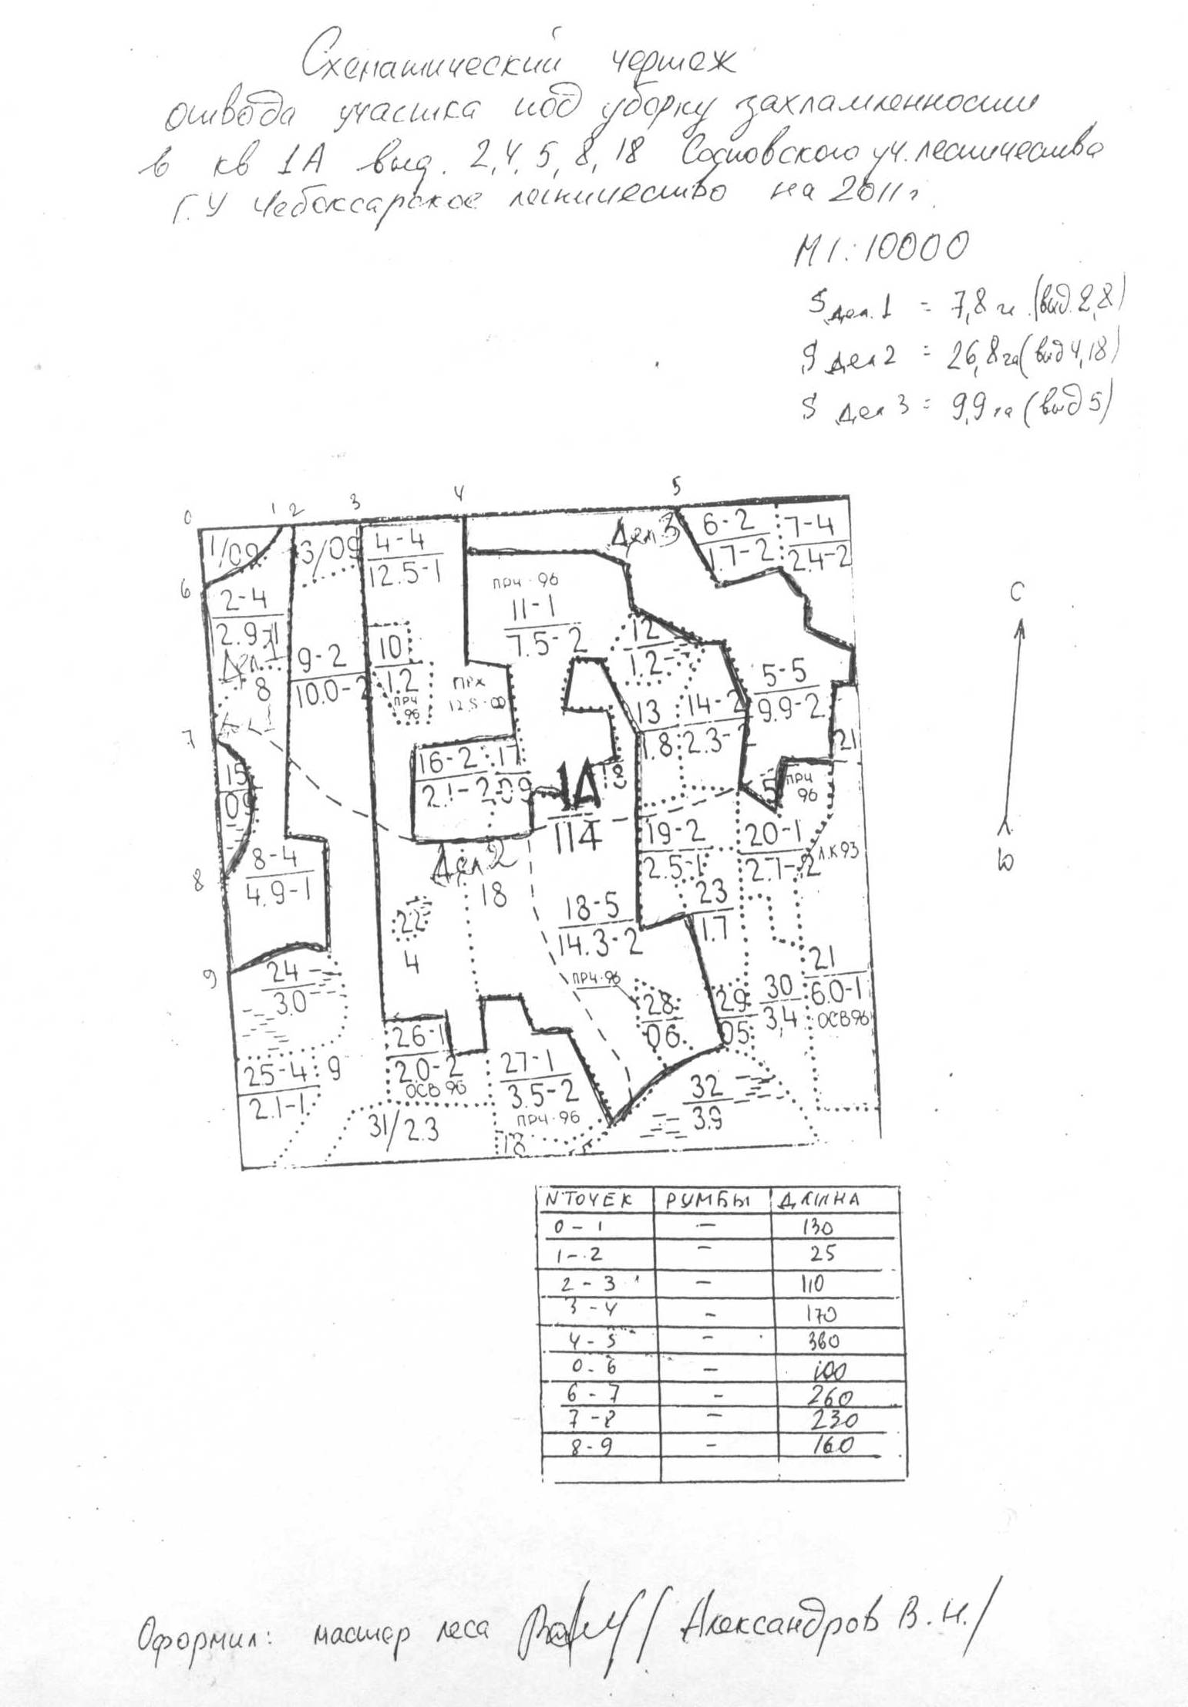
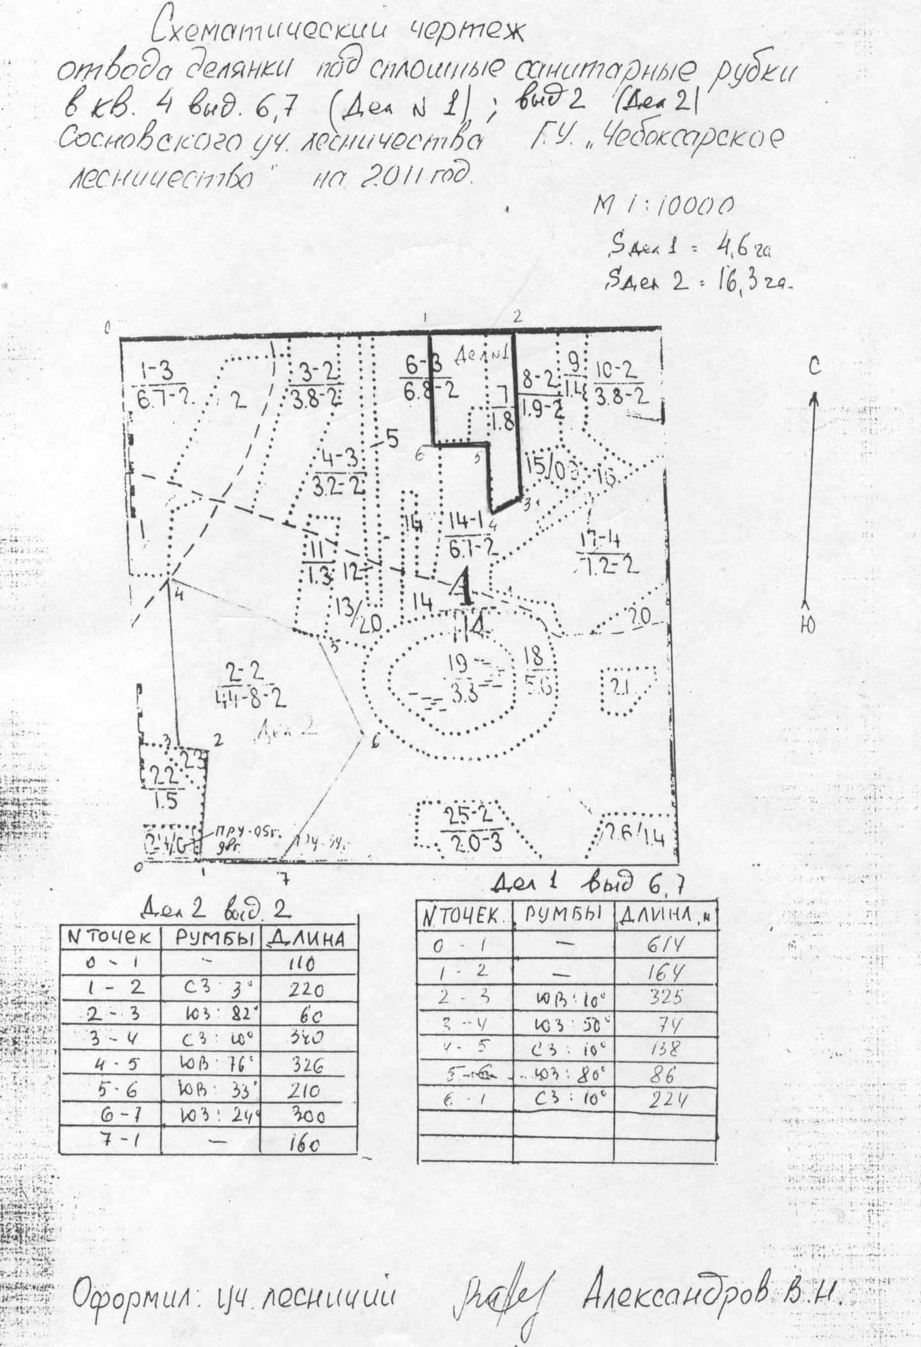
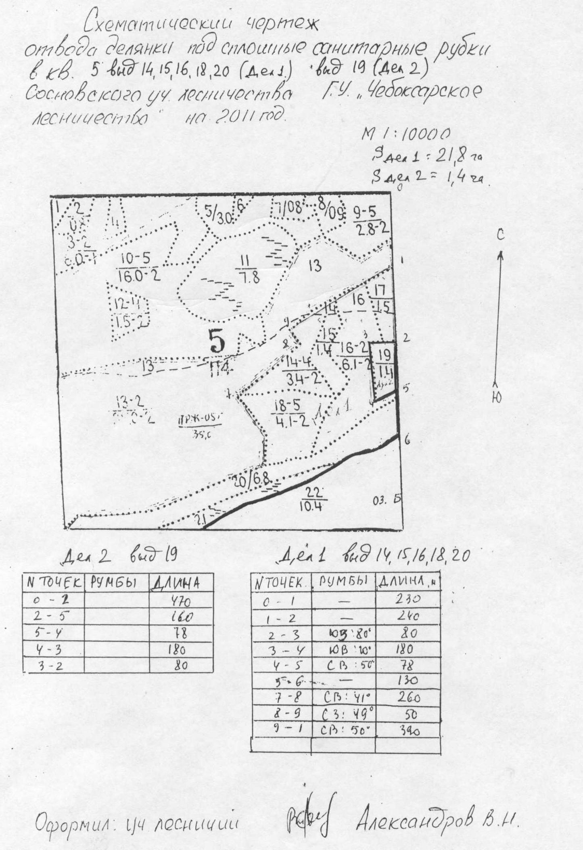
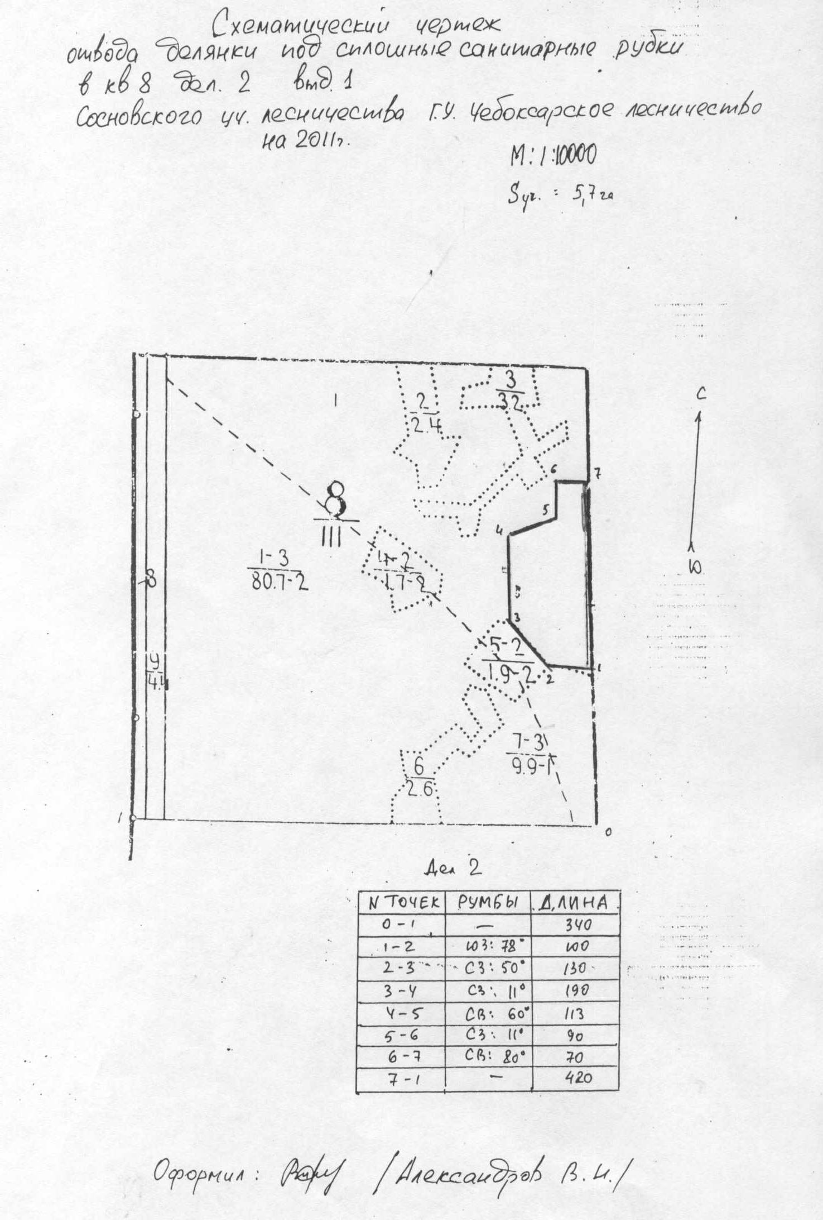
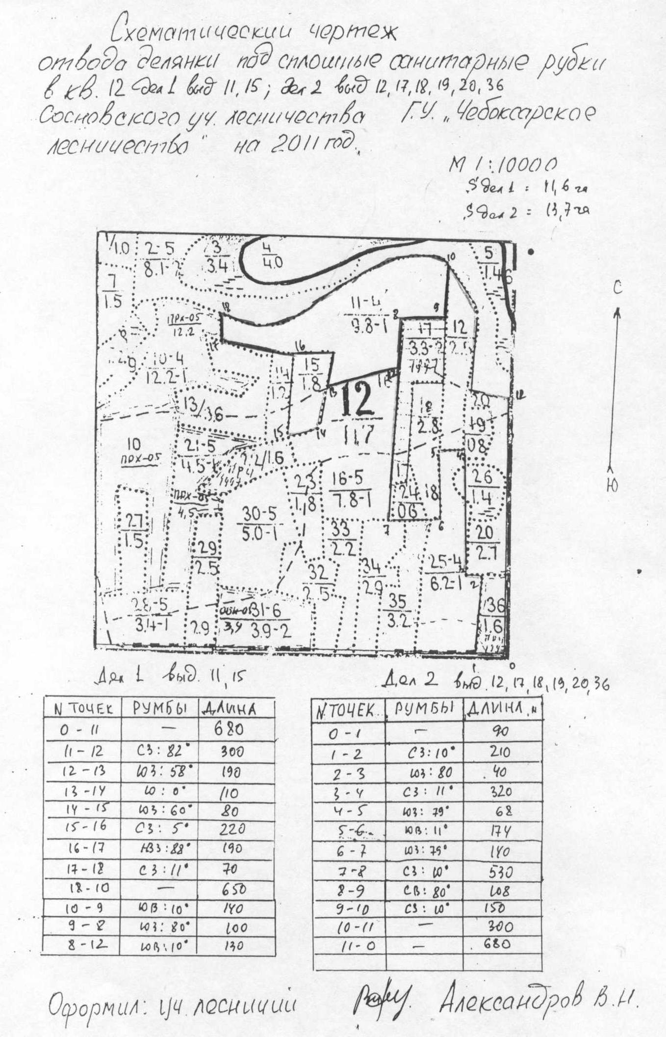
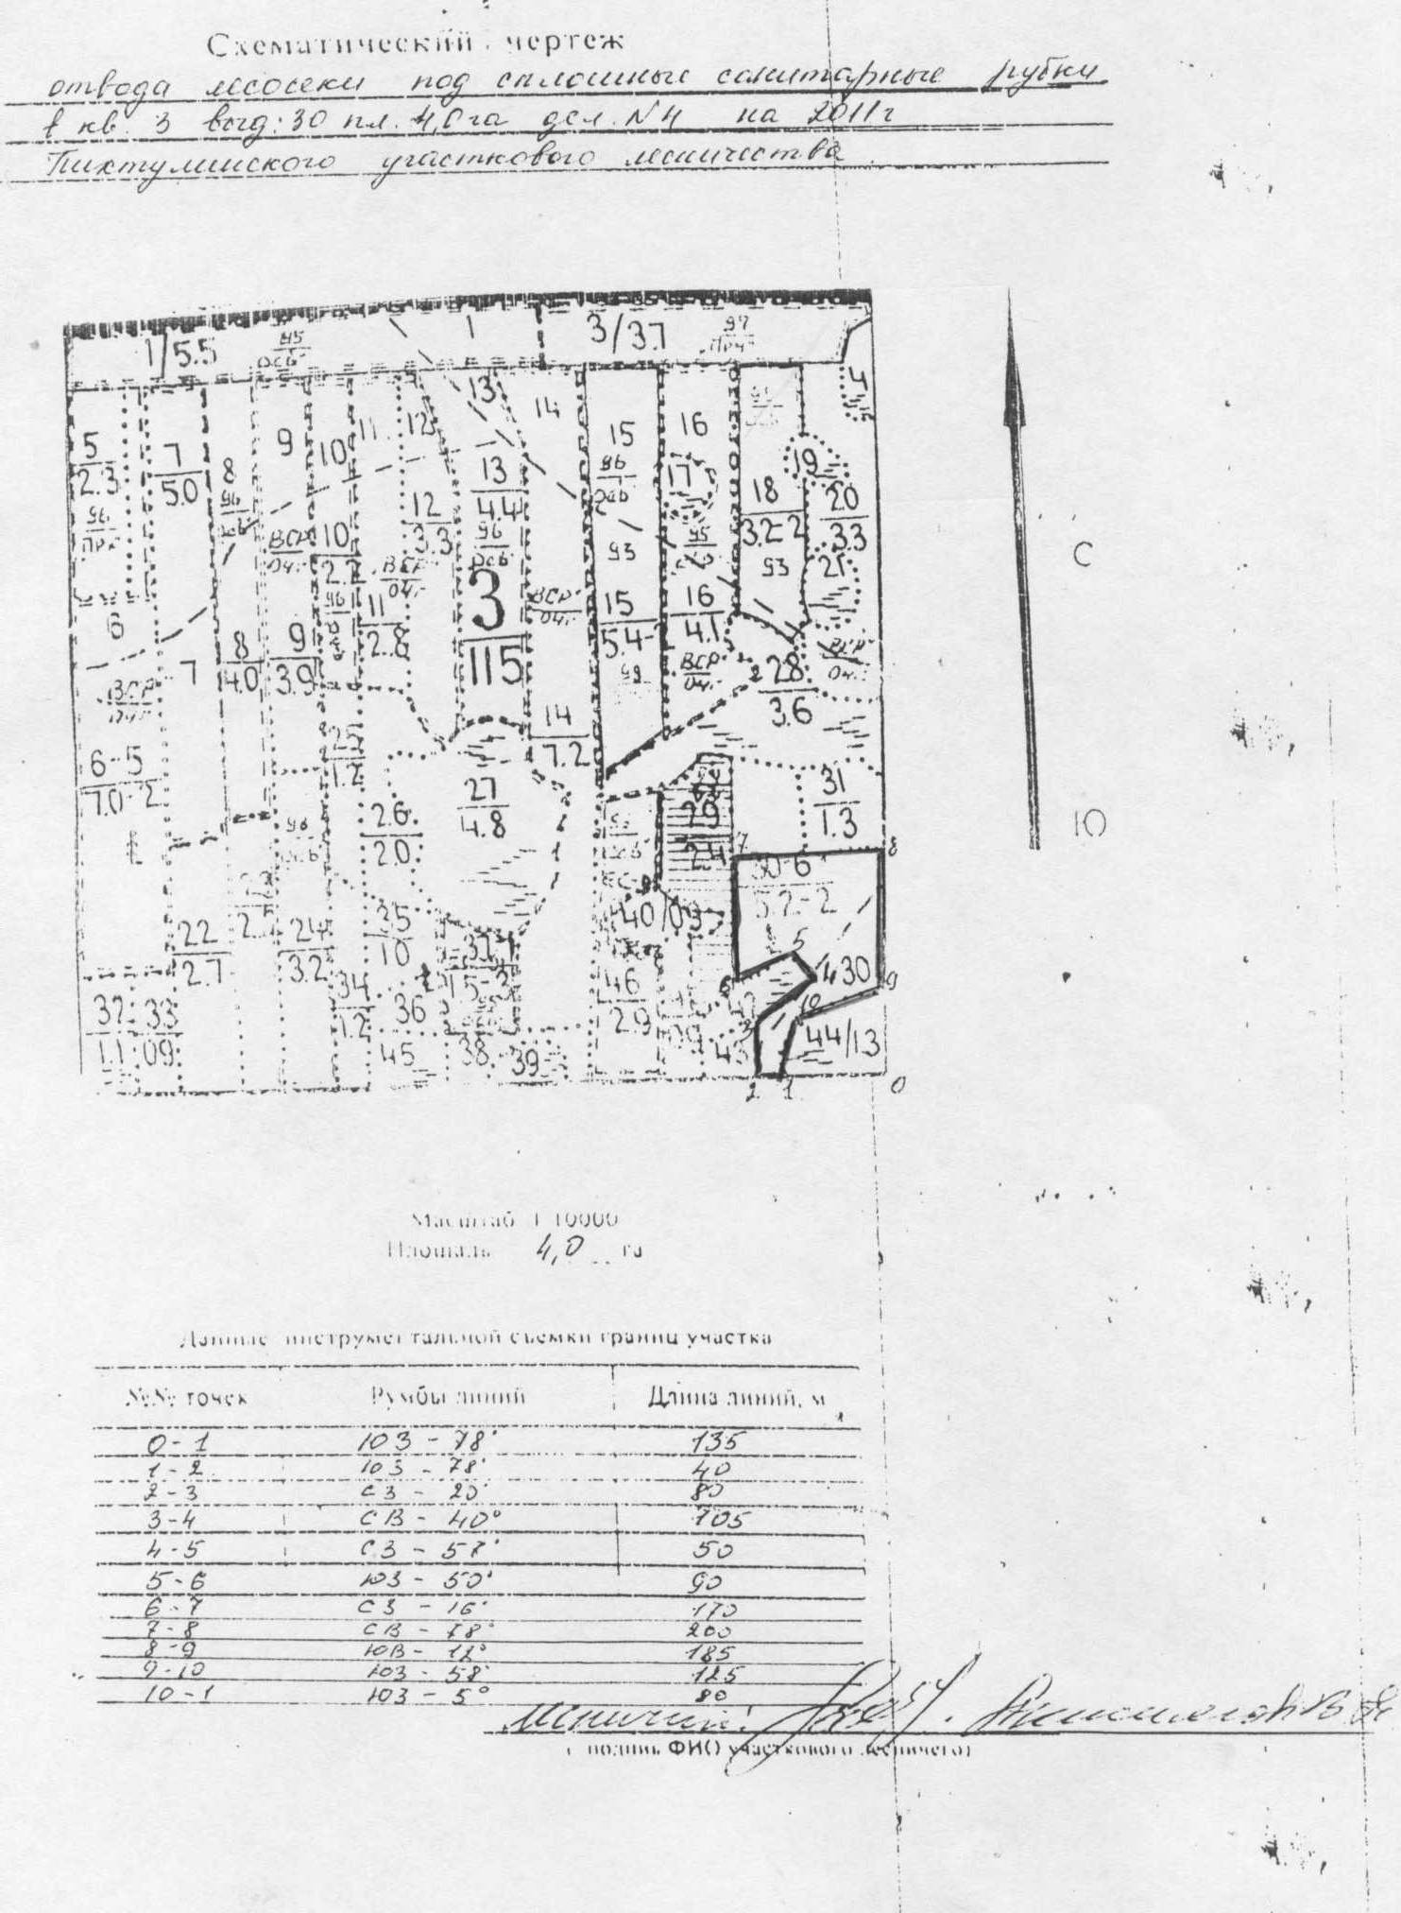
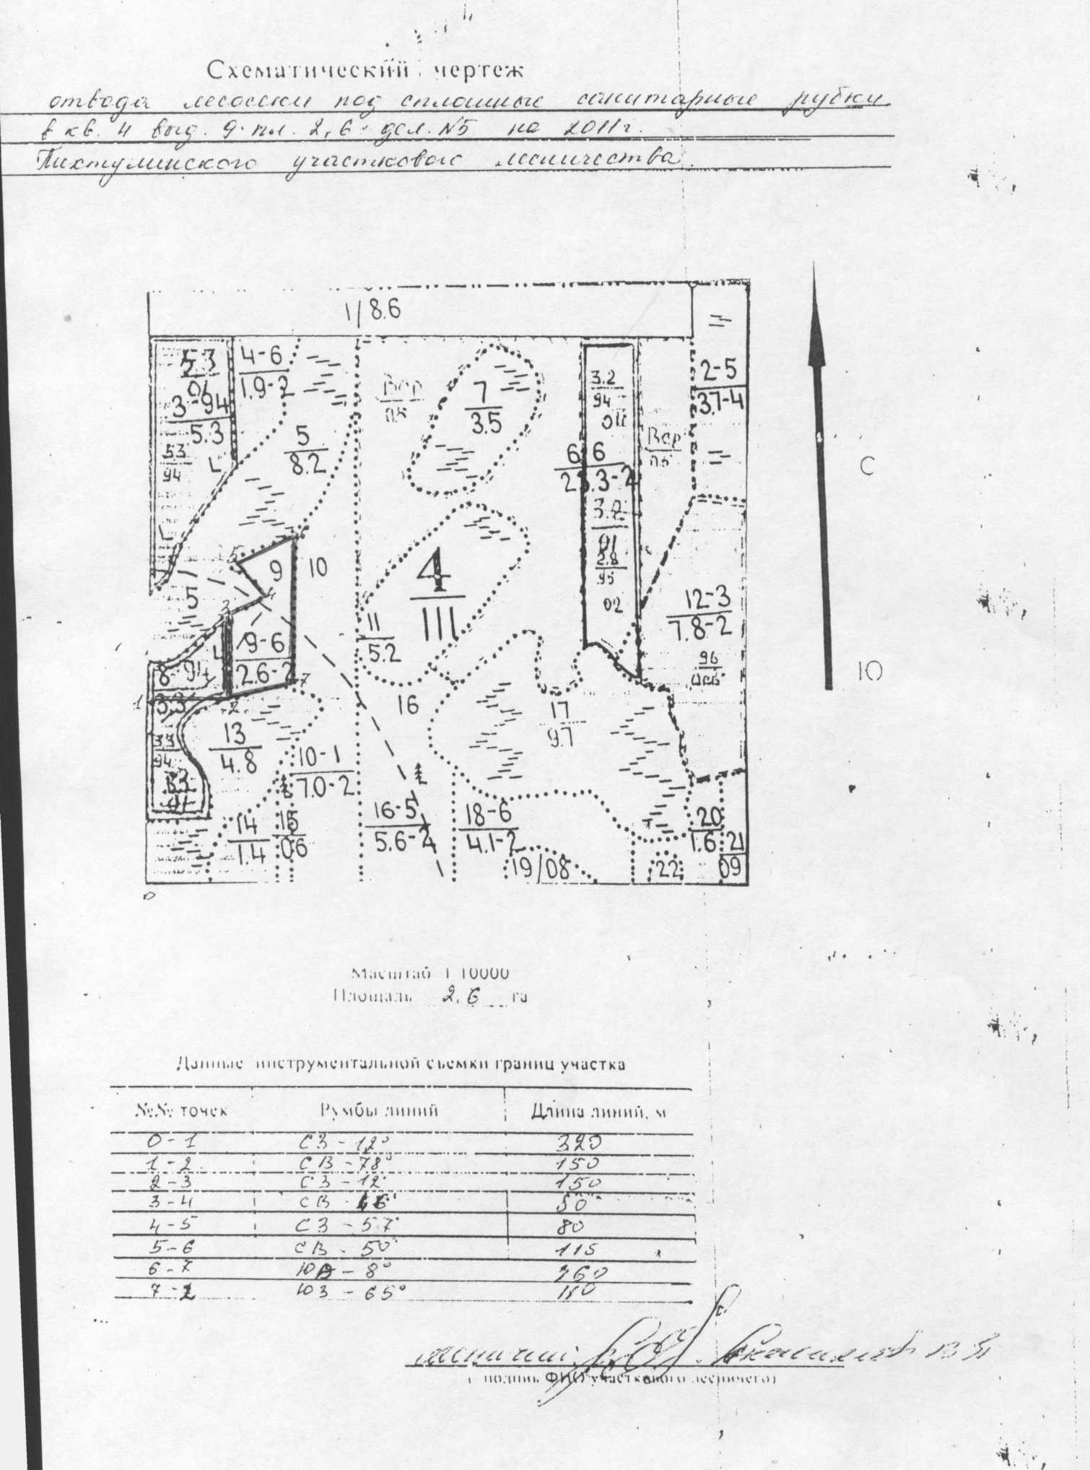
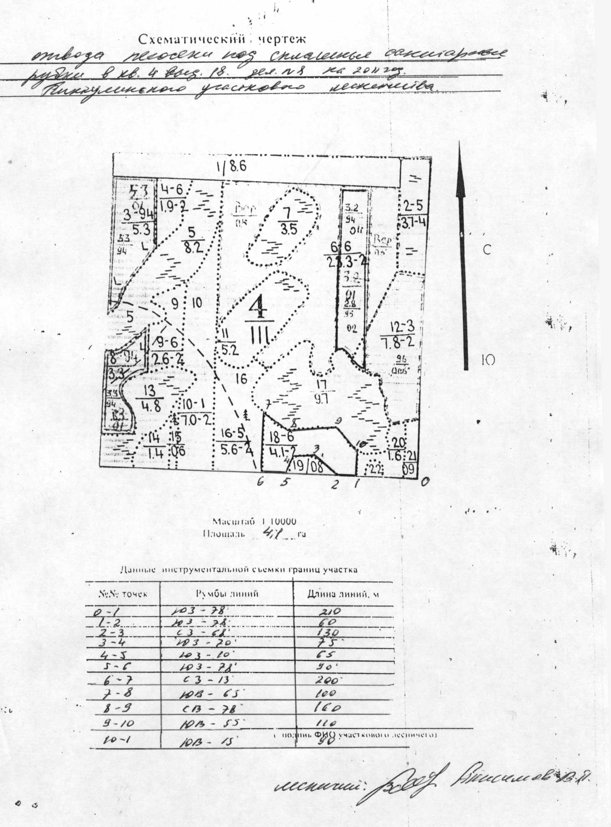
Продавец  ______________________ ____И.В.Исаев  «_____»_______________________ 2011 г.  м.п. |  | Покупатель  _______________________  «_____»_______________________ 2011 г.  м.п.

Приложение № 4
к договору купли-продажи
лесных насаждений № _____
от «____» _________ 20_______г.

Форма Акта
приемки санитарной рубки
в лесничестве_______________________________________
__________________________ «____» __________ 20___ г.

Мы, нижеподписавшиеся _____________________________________________________
провели приемку работ по проведению (сплошной, выборочной) санитарной рубки в кв. _______
выд._________________________________________________________участкового лесничества на площади _________га
Причина назначения рубки (вредители, болезни, пожар (с указанием вида пожара, месяца и года), ветер и т.п.) _______________________________________________
План (корректировка) утвержден на _____ кв. 20___ г.
«____»_____________________20___ г.
По плану разрешена выборка __________ м³ древесины, фактически заготовлено
____________ м³
Срок начала рубки _____________ срок окончания рубки _______________________
При проверке установлено следующее:
- Оставлено не заклейменных деревьев, подлежащих рубке ____ шт, _____ % от
количества деревьев, оставшихся на участке;
- оставлено заклейменных деревьев, намеченных в рубку _____ шт, ______ % от
количества деревьев подлежащих рубке*;
* Примечание: при проведении рубок по второму классу качества доля заклеймённых деревьев, оставленных на корню после проведения рубок, не может превышать 2%. В противном случае качество считается неудовлетворительным.
1.1. Количество поврежденных при проведении рубки деревьев от общего количества оставленных на выращивание _________%
1.2. Количество деревьев, поврежденных до степени прекращения роста (уничтоженных), от общего количества поврежденных _________%.
- Отклонение параметров элементов технологической сети участка от проектных ______
- Отклонение интенсивности рубки составляет _____________%
- Фактическая полнота насаждения после рубки составляет ________
- Очистка мест рубок и высота пней _________________________________________
- Повреждение почвы с образованием колеи (глубиной более 3 см и изменением микрорельефа) ___________________________________________
- Отграничение и оформление площади в натуре (столбы и надписи соответствуют установленным требованиям или нет) _______________________________________________
8. Наличие не вывезенной и не защищенной от вредителей и болезней в установленные сроки древесины __________________________________________________________
9. Заключение: _________________________________________________________________

Подписи: _____________________ ________________________________
_____________________ ________________________________

